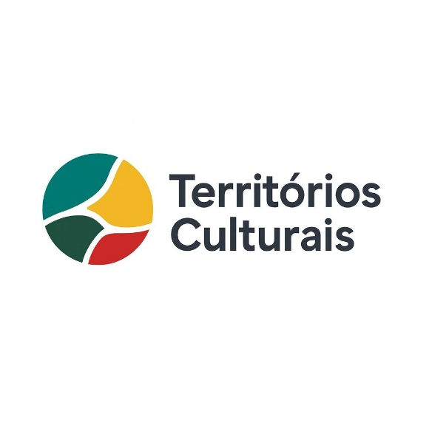
Portfolio de Atuação:
Títulos padronizados + subtítulos.

Audiovisual
Produção, difusão e circulação de conteúdos audiovisuais com finalidade cultural, educativa e formativa.

Mostras e Festivais
Curadoria, organização e execução de eventos culturais estruturados e continuados.

Formação Cultural
Capacitação artística e qualificação de agentes culturais em diferentes linguagens.

Fóruns e Encontros
Debates técnicos, capacitações e articulações para políticas culturais.

Consultoria Cultural
Orientação técnica para organização administrativa e desenvolvimento de ações culturais.

Projetos Culturais
Elaboração de propostas para editais, leis de incentivo e programas públicos.

Turismo Cultural
Planejamento e estruturação de destinos com base na identidade territorial.

Economia Criativa
Fortalecimento das cadeias produtivas culturais e desenvolvimento econômico local.

Contextualização das atividades:

Audiovisual:
A Territórios Culturais desenvolve projetos audiovisuais voltados à difusão cultural, formação de público e valorização das identidades locais.

Atividades desenvolvidas.
Produção de curtas, médias e longas-metragens.
Filmes Promoçionais de Destinos Turisticos.
Filmes Instituçionais de ações Governamentais.
Documentários e registros de memória local.
Cineclubes permanentes.
Mostras itinerantes de cinema.
Exibições comentadas e mediação cultural.
Programas de educação audiovisual em escolas.
Formação técnica básica em linguagem audiovisual.
Digitalização e preservação de acervos.
Circulação de obras audiovisuais em territórios descentralizados.

Mostras e Festivais:
Planejamento e execução de eventos culturais estruturados com foco na continuidade e formação de público.
Atividades desenvolvidas:
Criação de festivais temáticos.
Curadoria e seleção de obras.
Organização de programação cultural.
Gestão de inscrições e regulamentos.
Produção executiva do evento.
Programação formativa paralela.
Ações de acessibilidade cultural.
Mediação cultural com público.
Relatórios de impacto e prestação de contas.

Formação Cultural:
Programas educativos voltados à qualificação de agentes culturais e ampliação do acesso à cultura.
Atividades desenvolvidas:
Oficinas artísticas e técnicas.
Capacitação de monitores culturais.
Formação de público escolar.
Cursos introdutórios em audiovisual.
Educação patrimonial.
Formação para produtores culturais.
Programas continuados de aprendizagem cultural.
Ações educativas integradas à rede pública de ensino.

Fóruns e Encontros:
Espaços de debate e construção coletiva de políticas culturais.
Atividades desenvolvidas:
Conferências municipais de cultura.
Fóruns setoriais.
Seminários temáticos.
Escutas públicas culturais.
Mediação comunitária.
Capacitação de conselhos culturais.
Planejamento participativo.
Produção de relatórios técnicos.

Consultoria Cultural:
Assessoria técnica para estruturação administrativa e organizacional da cultura municipal.
Atividades desenvolvidas:
Diagnóstico cultural do território.
Estruturação do sistema municipal de cultura.
Implantação de conselhos e fundos.
Regulamentações e normativas.
Planejamento anual de cultura.
Organização administrativa da secretaria.
Capacitação de equipes técnicas.
Orientação para prestação de contas.

Projetos Culturais:
Desenvolvimento técnico de propostas para captação de recursos públicos e institucionais.
Atividades desenvolvidas:
Escrita de projetos culturais.
Adequação a editais públicos.
Projetos para leis de incentivo.
Planejamento orçamentário.
Cronogramas de execução.
Estratégias de contrapartida social.
Relatórios técnicos.
Revisão e enquadramento técnico.

Turismo Cultural:
Integração entre cultura, memória e economia do território.
Atividades desenvolvidas:
Inventário cultural e turístico.
Criação de roteiros culturais.
Sinalização interpretativa.
Ativação de patrimônios culturais.
Eventos de valorização territorial.
Capacitação de agentes locais.
Planejamento turístico municipal.
Integração cultura e gastronomia local.

Economia Criativa:
Fortalecimento das atividades culturais como vetor econômico local.
Atividades desenvolvidas:
Mapeamento de cadeias produtivas culturais.
Formação de empreendedores criativos.
Programas de geração de renda cultural.
Ativação de feiras e circuitos criativos.
Desenvolvimento de produtos culturais locais.
Integração cultura e comércio.
Estratégias de economia territorial.
Monitoramento de impacto econômico.

Audiovisual:
Produção de curtas, médias e longas-metragens.
Desenvolvimento completo de obras audiovisuais, desde concepção, roteiro e planejamento até filmagem e finalização, voltadas à difusão cultural e educativa.

Documentários e registros de memória local.
Criação de conteúdos que documentam histórias, personagens e patrimônios do território, preservando a memória coletiva e fortalecendo a identidade cultural.

Cineclubes permanentes.
Implantação e acompanhamento de sessões regulares de cinema com mediação cultural, formando público e estimulando reflexão comunitária.

Mostras itinerantes de cinema.
Circulação de programação audiovisual em diferentes espaços públicos e comunidades, ampliando o acesso cultural fora dos grandes centros.

Exibições comentadas e mediação cultural.
Sessões acompanhadas por educadores ou mediadores para contextualização das obras e diálogo com o público.

Programas de educação audiovisual em escolas.
Integração do cinema como ferramenta pedagógica em atividades educativas da rede de ensino.

Formação técnica básica em linguagem audiovisual.
Capacitação introdutória em roteiro, direção, filmagem e edição para estudantes e agentes culturais.

Digitalização e preservação de acervos.
Conversão e organização de arquivos audiovisuais para conservação histórica e acesso público.

Circulação de obras audiovisuais em territórios descentralizados.
Exibição de produções culturais em regiões com pouco acesso a equipamentos culturais.

Mostras e Festivais:
Criação de festivais temáticos.
Concepção de eventos estruturados com identidade própria e objetivos culturais definidos.

Curadoria e seleção de obras.
Processo técnico de escolha das produções que compõem a programação cultural.

Organização de programação cultural.
Planejamento das atividades artísticas, educativas e formativas do evento.

Gestão de inscrições e regulamentos.
Elaboração de editais, acompanhamento de inscrições e organização administrativa do evento.

Produção executiva do evento.
Coordenação operacional, logística e gestão de equipe.

Programação formativa paralela.
Oficinas, debates e encontros integrados ao evento principal.

Ações de acessibilidade cultural.
Recursos de inclusão para ampliar o acesso do público.

Mediação cultural com público.
Acompanhamento pedagógico das atividades culturais.

Relatórios de impacto e prestação de contas.
Documentação técnica dos resultados e execução financeira.

Formação Cultural.
Oficinas artísticas e técnicas.
Atividades práticas em diversas linguagens culturais.

Capacitação de monitores culturais.
Preparação de agentes locais para atuação contínua.

Formação de público escolar.
Ações educativas voltadas ao acesso cultural de estudantes.

Cursos introdutórios em audiovisual.
Ensino básico da linguagem cinematográfica.

Educação patrimonial.
Reconhecimento e valorização da história local.

Formação para produtores culturais.
Capacitação em gestão e organização cultural.

Programas continuados de aprendizagem cultural.
Ações permanentes de formação ao longo do ano.

Ações educativas integradas à rede pública de ensino.
Projetos culturais articulados com escolas.

Fóruns e Encontros:
Conferências municipais de cultura.
Organização de processos participativos para definição de políticas públicas.
Fóruns setoriais.
Reuniões temáticas com segmentos culturais específicos.

Seminários temáticos.
Encontros de aprofundamento técnico.

Escutas públicas culturais.
Coleta de demandas da comunidade.

Mediação comunitária.
Articulação entre poder público e população.

Capacitação de conselhos culturais.
Formação de conselheiros para atuação qualificada.

Planejamento participativo.
Construção coletiva de diretrizes culturais.

Produção de relatórios técnicos.
Sistematização dos resultados das consultas públicas.

Consultoria Cultural.
Diagnóstico cultural do território.
Levantamento técnico da realidade cultural local.

Estruturação do sistema municipal de cultura.
Implantação de mecanismos organizacionais permanentes.

Implantação de conselhos e fundos.
Criação de instrumentos de gestão cultural.

Regulamentações e normativas.
Elaboração de leis e regulamentos culturais.

Planejamento anual de cultura.
Organização das ações culturais do município.

Organização administrativa da secretaria.
Padronização de fluxos e procedimentos.

Capacitação de equipes técnicas.
Treinamento para gestão cultural pública.

Orientação para prestação de contas.
Acompanhamento técnico da execução financeira.

Projetos Culturais.
Escrita de projetos culturais.
Desenvolvimento técnico completo da proposta.

Adequação a editais públicos.
Enquadramento às exigências legais.

Projetos para leis de incentivo.
Elaboração para captação de recursos.

Planejamento orçamentário.
Definição de custos e viabilidade.

Cronogramas de execução.
Organização temporal das atividades.

Estratégias de contrapartida social.
Planejamento do retorno público do projeto.

Relatórios técnicos.
Documentação de execução.

Revisão e enquadramento técnico.
Ajuste para aprovação em seleções públicas.

Turismo Cultural.
Inventário cultural e turístico.
Mapeamento de bens culturais e atrativos.

Criação de roteiros culturais.
Organização de percursos turísticos temáticos.

Sinalização interpretativa.
Conteúdos informativos para visitantes.

Ativação de patrimônios culturais.
Uso cultural de espaços históricos.

Eventos de valorização territorial.
Promoção da identidade local.

Capacitação de agentes locais.
Formação de guias e mediadores.

Planejamento turístico municipal.
Estratégia integrada de turismo.

Integração cultura e gastronomia local.
Valorização de saberes e produtos regionais.

Economia Criativa.
Mapeamento de cadeias produtivas culturais.
Identificação de setores econômicos culturais.

Formação de empreendedores criativos.
Capacitação para geração de renda.

Programas de geração de renda cultural.
Estruturação de oportunidades econômicas.

Ativação de feiras e circuitos criativos.
Promoção de comercialização cultural.

Desenvolvimento de produtos culturais locais.
Criação de bens com identidade territorial.

Integração cultura e comércio.
Articulação entre cultura e mercado.

Estratégias de economia territorial.
Planejamento econômico baseado na cultura.

Monitoramento de impacto econômico.
Avaliação dos resultados financeiros gerados.
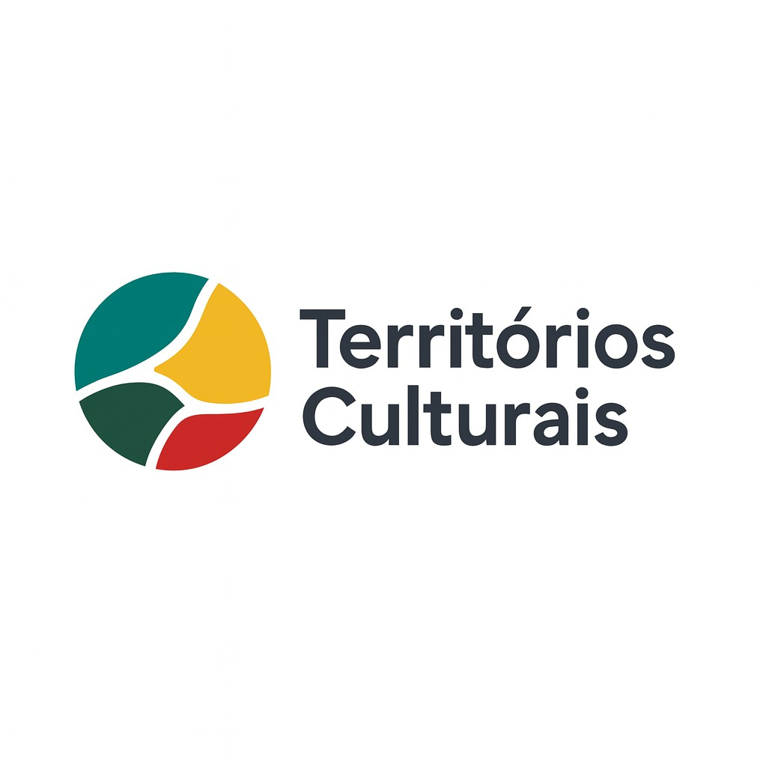
TERRITÓRIOS CULTURAIS LTDA | +55 38 99806-8804 | +55 21 99852-8804 |
territoriosculturaismg@yahoo.com | Patos de Minas – MG

